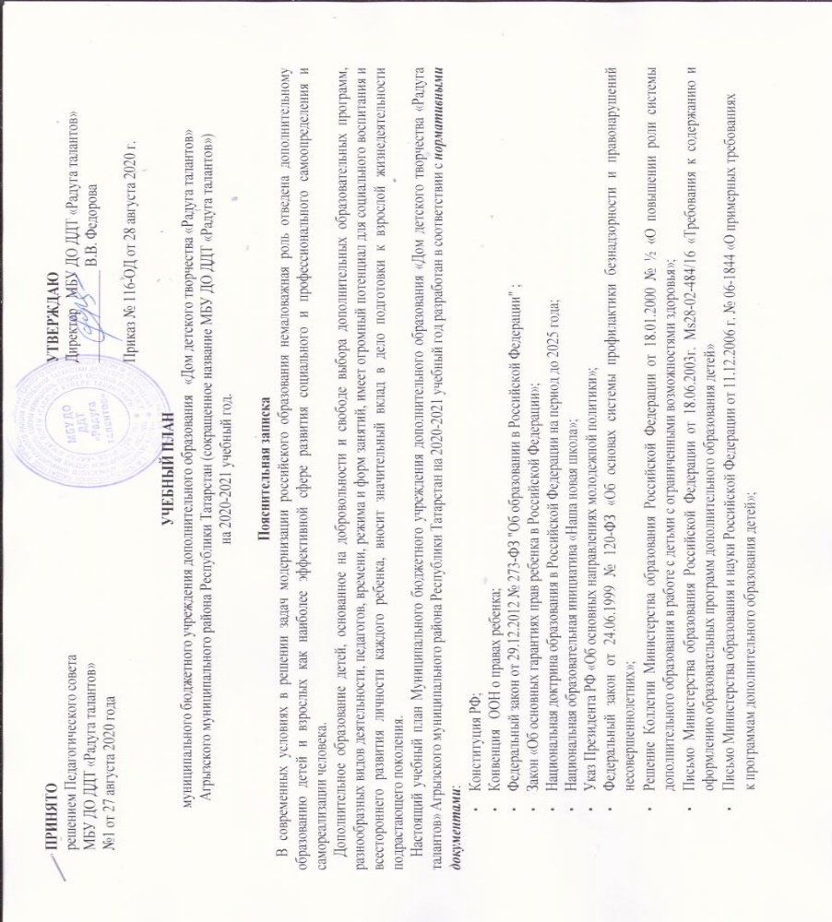

- Приказ Министерства просвещения Российской Федерации от 09.11.2018 г. №196 «Об утверждении Порядка организации и осуществления образовательной деятельности по дополнительным общеобразовательным программам»;
- Распоряжение Правительства Российской Федерации от 04.09.2014г №1726-р «Концепция развития дополнительного образования детей»
- Постановление Главного государственного санитарного врача Российской Федерации от 04.07.2014г №41 г.Москва «Об утверждении СанПин2.4.4.3172-14 «Санитарно-эпидемиологические требования к устройству, содержанию и организации режима работы образовательных организаций дополнительного образования детей»
- Устав МБУ ДО ДДТ «Радуга талантов»;
- Образовательные программы педагогов МБУ ДО ДДТ «Радуга талантов»;
- Положение о рабочей образовательной программе МБУ ДО ДДТ «Радуга талантов».
Цель деятельности МБУ ДО ДДТ «Радуга талантов» - дополнительное образование детей и взрослых по дополнительным общеразвивающим программам и оказание образовательных услуг в интересах личности, общества, государства.
Учебный план направлен на достижение цели учреждения и учитывает спрос на дополнительные образовательные услуги. Его содержание определяется следующими факторами:
- наличием в учреждении кадровых и материально-технических ресурсов по каждой направленности и программе;
- недельной нагрузкой на учащихся по конкретной программе дополнительного образования;
- суммарную недельную и годовую нагрузку по реализации каждой программы;
- количеством детей, желающих заниматься в конкретных детских объединениях;
- числом групп по годам обучения у педагога.
Учебный план составлен на основании распределения часов педагогами дополнительного образования согласно штатному расписанию.
Особенности учебного плана :
- учебный план направлен на реализацию целей и задач дополнительного образования и ориентирован на :
- формирование и развитие творческих способностей учащихся;
- удовлетворение индивидуальных потребностей учащихся в занятиях физической культурой и спортом;
- формирование культуры здорового и безопасного образа жизни, укрепление здоровья учащихся;
- обеспечение духовно-нравственного, гражданско-патриотического, военно-патриотического, трудового воспитания учащихся;
- выявление, развитие и поддержку талантливых учащихся, а также лиц, проявивших выдающиеся способности;
- создание и обеспечение необходимых условий для личностного развития, укрепление здоровья, профессионального самоопределения и творческого труда учащихся;
- социализацию и адаптацию учащихся к жизни в обществе;
- формирование общей культуры учащихся;
удовлетворение иных образовательных потребностей и интересов учащихся, не противоречащих законодательству Российской Федерации, осуществляемых за пределами федеральных государственных образовательных стандартов и федеральных государственных требований.
- формирование общей культуры личности учащихся на основе усвоения минимума содержания образовательных программ, их адаптация к жизни в обществе,
- создание основы для осознанного выбора и последующего освоения профессиональных образовательных программ,
- воспитание гражданственности, трудолюбия, уважения к правам и свободам человека, любви к окружающей природе, Родине, семье.

  - структура учебного плана определена условиями деятельности учреждения, запросами родителей и обучающихся, кадровой и материально-технической обеспеченностью образовательного учреждения
  - принцип вариативности учебного плана является основополагающим и предполагает как свободный выбор деятельности, так и создание условий для успешности действий ребенка в соответствии с его способностями.
  - основой учебного плана являются модифицированные, интегрированные по содержанию и видам деятельности программы.
С учетом целей и задач учреждения в основу всех программ положены следующие принципы и идеи:
- общедоступность;
- адаптивность к уровню подготовки и развития обучающихся, преемственность, дополнительность, успешность;
- сотрудничества взрослых и детей;
- соблюдение безопасных условий организации занятий в детских объединениях.
В 2020-2021 учебном году учебный план МБУ ДО ДДТ «Радуга талантов» включает дополнительные общеразвивающие программы
по следующим направленностям:
-художественно-эстетическое;
-техническое;
-физкультурно-спортивное;
-социально-педагогическое;
-естественнонаучное;
-туристко - краеведческое.
Программы модифицированные, разработаны в соответствии с Примерными требованиями к программам дополнительного образования детей, изложенными в письме Минобрнауки Российской Федерации, Департамента молодежной политики, воспитания и социальной защиты детей от 11 декабря 2006 г.№ 06-1844; адаптированы к условиям МБУ ДО ДДТ «Радуга талантов» и приняты педагогическим советом
МБУ ДО ДДТ «Радуга талантов».Дополнительные общеобразовательные программы реализуются в полном объеме, согласно учебному плану и годовому календарному графику.
Реализуемые образовательные программы, предусмотренные учебным планом, обеспечивают полноту всего образовательного процесса обучающихся различных групп, создавая содержательную и технологическую преемственность этапов обучения.
Содержание дополнительных образовательных программ соответствует:
- достижениям мировой культуры, российским традициям;
- соответствующему уровню образования;
- направленностям дополнительных программ;
- современным образовательным технологиям, отраженным в принципах обучения (индивидуальности, доступности, преемственности, результативности); формах и методах обучения ( активных методах обучения, дифференцированного обучения, занятиях, конкурсах, соревнованиях и др.); методах контроля образовательного процесса (анализе результатов деятельности детей); средствах обучения.
При формировании учебного плана были учтены санитарно-гигиенические требования к учреждениям дополнительного образования, в частности, рекомендуемый режим занятий в объединениях, нормативы наполняемости групп на занятиях.

В процессе занятий по программам учебного плана учащиеся совершенствуют свою физическую подготовку, развивают мышление, память, внимание, выносливость, умения действовать в чрезвычайных ситуациях. Занятия предполагают участие в соревнованиях разного уровня, тренировочных сборах.
Учебный план направлен на удовлетворение потребностей детей,на реализацию права обучающихся на качественное дополнительное образование и достижение ими социальной компетентности. Учебный план позволяет организовать в учреждении профилактическую работу с детьми «группы риска».
Занятия детей в МБУ ДО ДДТ «Радуга талантов» проводятся в любой день недели, включая воскресные дни и каникулярное время.
Занятия начинаются не ранее 8.00 и заканчиваются не позднее 20.00( до 16 лет), 21.00(16-18 лет)
Расписание занятий в МБУ ДО ДДТ «Радуга талантов» составляются с учетом того, что они (занятия) являются дополнительной нагрузкой к обязательной учебной работе детей и подростков в школе. Между занятиями в школе и посещением МБУ ДО ДДТ «Радуга талантов» предусмотрен перерыв для отдыха не менее часа. Продолжительность занятий ,как правило, не превышает 2 академических часа: 2 занятия по 30-40 минут с 10 минутным перерывом, в зависимости от возраста учащегося.
В образовательном процессе педагогами используются различные формы проведения занятий: теоретические (лекции, беседы, рассказ), практические (конкурсы, соревнования),игровые (развивающие, интеллектуальные),комбинированные (работа над проектами, учебно-тренировочные сборы).
В МБУ ДО ДДТ «Радуга талантов» имеется достаточный банк учебно-методической литературы. В работе детских объединений используются фондовые материалы методического кабинета, специальная литература из личных библиотек педагогов, информационные ресурсы городских библиотек, сети «Интернет», в частности сайты: Гарант, Консультант-плюс, Портал 273-ФЗ, Информационный портал: дополнительное образование, Справочник «Образование», ВФСК ГТО, МО и Н РФ, МО и Н РТ, ГБУ ДО РЦВР, МКУ «Управление образования Агрызского МР РТ» и другие. Работа детских объединений осуществляется по адресам осуществления образовательной деятельности, согласно Уставу МБУ ДО ДДТ «Радуга талантов».

Изменения в учебном плане МБУ ДО ДДТ «Радуга талантов» на 2020-2021 учебный год:
- В связи с внесением изменений в дополнительную общеразвивающую программу «Мир фантазий -5», 1 года обучения с часовой нагрузкой 4 часа в неделю на часовую нагрузку 2 часа в неделю внести изменения в учебный план по художественно-эстетической направленности на 2020-2021 учебный год.
Основание: личное заявление педагога дополнительного образования Коробейниковой Э.А.
- В связи с внесением изменений в дополнительную общеразвивающую программу «Спортивная акробатика-3», 1 года обучения с часовой нагрузкой 4 часа в неделю на часовую нагрузку 2 часа в неделю внести изменения в учебный план по физкультурно-спортивной направленности на 2020-2021 учебный год.
Основание: личное заявление педагога дополнительного образования Соловьевой Е.П.
- Добавить в учебный план с 01 октября 2020 года дополнительную общеразвивающую программу художественно-эстетической направленности «Мир фантазий-9» на 2020-2021 учебный год с часовой нагрузкой 2 часа в неделю;

Учебный план по художественно-эстетической направленности на 2020-2021 учебный год предполагает освоение учащимися
следующих дополнительных общеразвивающих программ:
№ п/п | Наименование программы  группы  дополнительного образования | Количество групп |  |  |  |  |  | Всего групп | Всего часов
№ п/п | Наименование программы  группы  дополнительного образования | 1  год | 2  год | 3 год | 4 год | 5 год | 7 год | Всего групп | Всего часов
1 | Дополнительная общеразвивающая программа по хореографии «Росинки-1» | 1 |  |  |  |  |  | 1 | 4
2 | Дополнительная общеразвивающая программа по хореографии «Сэйлэн» | 1 |  |  |  |  |  | 1 | 4
3 | Дополнительная общеразвивающая программа по хореографии «Дуслык» |  | 1 |  |  |  |  | 1 | 6
4 | Дополнительная общеразвивающая программа по хореографии «Арти-3» |  |  | 1 |  |  |  | 1 | 6
5 | Дополнительная общеразвивающая программапо хореографии «Радуга-2» |  |  | 1 |  |  |  | 1 | 6
6 | Дополнительная общеразвивающая программа по хореографии «Росинки-4» |  |  |  | 1 |  |  | 1 | 6
7 | Дополнительная общеразвивающая программа по хореографии «Росинки-5» |  |  |  | 1 |  |  | 1 | 6
8 | Дополнительная общеразвивающая программа по хореографии «Арти-4» |  |  |  |  | 1 |  | 1 | 6
9 | Дополнительная общеразвивающая программа по хореографии «Росинки-3» |  |  |  |  | 1 |  | 1 | 6
10 | Дополнительная общеразвивающая программа по хореографии «Арти-1» |  |  |  |  |  | 1 | 1 | 6
11 | Дополнительная общеразвивающая программа по хореографии «Арти-2» |  |  |  |  |  | 1 | 1 | 6
12 | Дополнительная общеразвивающая программа по хореографии «Росинки-2» |  |  |  |  |  | 1 | 1 | 6
13 | Дополнительная общеразвивающая программа по фольклору «Марийская восьмерка» |  |  | 1 |  |  |  | 1 | 6
14 | Дополнительная общеразвивающая программа по вокалу «Эстрадный вокал» |  | 1 |  |  |  |  | 1 | 6
15 | Дополнительная общеразвивающая программа по декоративно-прикладному искусству  «Мастерская чудес -1» | 1 |  |  |  |  |  | 1 | 4
16 | Дополнительная общеразвивающая программа по декоративно-прикладному искусству  «Разноцветные ладошки-2» |  |  | 1 |  |  |  | 1 | 6
17 | Дополнительная общеразвивающая программа по декоративно-прикладному искусству «Рукоделие» |  | 1 |  |  |  |  | 1 | 6
18 | Дополнительная общеразвивающая программа по декоративно-прикладному искусству  «Юный кудесник-3» | 1 |  |  |  |  |  | 1 | 4
19 | Дополнительная общеразвивающая программа по декоративно-прикладному искусству  «Юный кудесник-2» | 1 |  |  |  |  |  | 1 | 4
20 | Дополнительная общеразвивающая программапо декоративно-прикладному искусству  «Волшебная планета рукоделия» |  | 1 |  |  |  |  | 1 | 6
21 | Дополнительная общеразвивающая программа по декоративно-прикладному искусству  «Страна мастеров» | 1 |  |  |  |  |  | 1 | 4
22 | Дополнительная общеразвивающая программа по декоративно-прикладному искусству «Фантазия» |  | 1 |  |  |  |  | 1 | 6
23 | Дополнительная общеразвивающая программа по декоративно-прикладному искусству  «Чудеса своими руками» | 1 |  |  |  |  |  | 1 | 4
24 | Дополнительная общеразвивающая программа по изобразительному искусству  АРТ-студия «Юный живописец» | 1 |  |  |  |  |  | 1 | 4
25 | Дополнительная общеразвивающая программа по изобразительному искусству  АРТ-студия «Маленькие волшебники-4» | 1 |  |  |  |  |  | 1 | 4
26 | Дополнительная общеразвивающая программа по изобразительному искусству  АРТ-студия «Маленькие волшебники-2» |  | 1 |  |  |  |  | 1 | 6
27 | Дополнительная общеразвивающая программа по изобразительному искусству  АРТ-студия «Маленькие волшебники-1» |  | 1 |  |  |  |  | 1 | 6
28 | Дополнительная общеразвивающая программа по изобразительному искусству  АРТ-студия «Маленькие волшебники-3» | 1 |  |  |  |  |  | 1 | 4
29 | Дополнительная общеразвивающая программа по театральному творчеству  «Театральная студия» | 1 |  |  |  |  |  | 1 | 4
30 | Дополнительная общеразвивающая программа по театральному творчеству «Тургай-1» |  |  | 1 |  |  |  | 1 | 6
31 | Дополнительная общеразвивающая программа по театральному творчеству «Тургай-2» |  | 1 |  |  |  |  | 1 | 6
32 | Дополнительная общеразвивающая программа по театральному творчеству «Каз канаты» |  |  | 1 |  |  |  | 1 | 6
33 | Дополнительная общеразвивающая программа по театральному творчеству «Первые шаги» |  |  | 1 |  |  |  | 1 | 6
34 | Дополнительная общеразвивающая программа по театральному творчеству «Чародеи» |  | 1 |  |  |  |  | 1 | 6
35 | Дополнительная общеразвивающая программа по театральному творчеству «Мир фантазий-5» | 1 |  |  |  |  |  | 1 | 4
36 | Дополнительная общеразвивающая программа по театральному творчеству«Мир фантазий-6» | 1 |  |  |  |  |  | 1 | 4
37 | Дополнительная общеразвивающая программа по театральному творчеству «Мир фантазий-7» | 1 |  |  |  |  |  | 1 | 4
38 | Дополнительная общеразвивающая программа по театральному творчеству «Мир фантазий-8» | 1 |  |  |  |  |  | 1 | 4
 | Итого | 15 | 9 | 7 | 2 | 2 | 3 | 38 | 198

Учебный план по физкультурно-спортивной направленности на 2020-2021 учебный год предполагает освоение учащимися
следующих дополнительных общеразвивающих программ:
№ | Наименование программы группы дополнительного образования | Количество групп |  |  |  |  |  | Всего групп | Всего часов
№ | Наименование программы группы дополнительного образования | 1 год | 2 год | 3 год | 4 год | 5  год | 6 год | Всего групп | Всего часов
1 | Дополнительная общеразвивающая программа «Спортивные игры» |  | 1 |  |  |  |  | 1 | 6
2 | Дополнительная общеразвивающая программа «Спортивные игры» | 1 |  |  |  |  |  | 1 | 4
3 | Дополнительная общеразвивающая программа «Спортивные игры» | 1 |  |  |  |  |  | 1 | 4
4 | Дополнительная общеразвивающая программа «Спортивные игры» |  |  | 1 |  |  |  | 1 | 6
5 | Дополнительная общеразвивающая программа «Баскетбол» | 2 |  |  |  |  | 1 | 3 | 14
6 | Дополнительная общеразвивающая программа «Баскетбол» |  | 1 |  |  |  |  | 1 | 6
7 | Дополнительная общеразвивающая программа «Баскетбол» | 1 |  |  |  |  |  | 1 | 4
8 | Дополнительная общеразвивающая программа «Бокс» |  | 1 | 1 |  |  |  | 2 | 12
9 | Дополнительная общеразвивающая программа «Волейбол» |  |  |  | 1 |  |  | 1 | 6
10 | Дополнительная общеразвивающая программа «Волейбол» | 1 |  |  |  |  |  | 1 | 4
11 | Дополнительная общеразвивающая программа «Волейбол» | 1 |  |  |  |  |  | 1 | 4
12 | Дополнительная общеразвивающая программа «Лыжные гонки» | 1 |  |  |  |  |  | 1 | 4
13 | Дополнительная общеразвивающая программа «Рукопашный бой» | 1 |  | 2 | 1 | 1 | 1 | 6 | 34
14 | Дополнительная общеразвивающая программа «Спортивная аэробика» | 1 | 2 | 1 |  |  |  | 4 | 22
15 | Дополнительная общеразвивающая программа «Спортивная аэробика» | 1 |  |  |  |  |  | 1 | 4
16 | Дополнительная общеразвивающая программа «Шахматы» | 2 |  |  |  |  |  | 2 | 8
17 | Дополнительная общеразвивающая программа «Спортивная акробатика» | 3 |  |  |  |  |  | 3 | 12
18 | Дополнительная общеразвивающая программа «Спортивная акробатика» |  | 1 |  |  |  |  | 1 | 6
19 | Дополнительная общеразвивающая программа «Спортивная акробатика» |  |  | 1 |  |  |  | 1 | 6
 | Итого | 16 | 6 | 6 | 2 | 1 | 2 | 33 | 166

Учебный план по социально-педагогической направленности на 2020-2021 учебный год предполагает освоение учащимися
следующих дополнительных общеразвивающих программ:
№  п/п | Наименование программы группы дополнительного образования | Количество групп |  |  | Всего групп | Всего часов
№  п/п | Наименование программы группы дополнительного образования | 1 год | 2 год | 3 год | Всего групп | Всего часов
1 | Дополнительная общеразвивающая программа «Эрудит плюс» |  |  | 2 | 2 | 12
2 | Дополнительная общеразвивающаяпрограмма «Основы лидерства. Шаг вперед.  Детское движение» |  | 1 |  | 1 | 6
3 | Дополнительная общеразвивающая программа «Юный исследователь» |  | 1 |  | 1 | 6
4 | Дополнительная адаптированная общеразвивающая программа «Развивайка-6» | 1 |  |  | 1 | 4
5 | Дополнительная адаптированная общеразвивающая программа «Развивайка-7» | 1 |  |  | 1 | 4
6 | Дополнительная адаптированная общеразвивающая программа «Развивайка-8» | 1 |  |  | 1 | 4
7 | Дополнительная общеразвивающая программа «Букварик» | 2 |  |  | 2 | 8
8 | Дополнительная общеразвивающая программа «Речецветик» | 2 |  |  | 2 | 8
9 | Дополнительная общеразвивающая программа «АБВГДейка» | 2 |  |  | 2 | 8
10 | Дополнительная общеразвивающая программа «АБВГДейка-5» | 1 |  |  | 1 | 4
11 | Дополнительная общеразвивающая программа «Юнармия» | 1 |  |  | 1 | 4
 | Итого | 11 | 2 | 2 | 15 | 68

Учебный план по технической направленности на 2020-2021 учебный год предполагает освоение
учащимися следующих дополнительных общеразвивающих программ:
№  п/п | Название программы группы дополнительного образования | Количество групп |  |  | Всего групп | Всего часов
№  п/п | Название программы группы дополнительного образования | 1 год | 2 год | 3 год | Всего групп | Всего часов
1 | Дополнительная общеразвивающая программа Робототехника «Юный конструктор-1,2» | 1 |  |  | 1 | 4
2 | Дополнительная общеразвивающая программа Робототехника «Юный конструктор-3,4» | 1 |  |  | 1 | 4
3 | Дополнительная общеразвивающая программа Робототехника «Электроник-1,2» | 1 |  |  | 1 | 4
4 | Дополнительная общеразвивающая программа «Столярное дело «Умелые руки»» | 1 |  |  | 1 | 4
5 | Дополнительная общеразвивающая программа «Интерьерная кукла» | 1 |  |  | 1 | 4
6 | Дополнительная общеразвивающая программа «Картинг» |  |  | 1 | 1 | 6
7 | Дополнительная общеразвивающая программа «Супер-карт-1» |  |  | 1 | 1 | 6
8 | Дополнительная общеразвивающая программа «Цветная сказка-1» |  | 1 |  | 1 | 6
9 | Дополнительная общеразвивающая программа «Молодые рукодельницы» | 1 |  |  | 1 | 4
 | Итого | 9 | 1 | 2 | 12 | 54

Учебный план по естественнонаучной направленности на 2020-2021 учебный год предполагает освоение учащимися
следующих дополнительных общеразвивающих программ:
№  п/п | Наименование программы группы дополнительного образования | Количество групп |  |  | Всего групп | Всего часов
№  п/п | Наименование программы группы дополнительного образования | 1 год | 2 год | 3 год | Всего групп | Всего часов
1 | Дополнительная общеразвивающая программа «Экологическая азбука» | 1 |  |  | 1 | 4
2 | Дополнительная общеразвивающая программа «Юный информатик» | 1 |  |  | 1 | 4
3 | Дополнительная общеразвивающая программа «Юный информатик» |  | 1 |  | 1 | 6
4 | Дополнительная общеразвивающая программа «Юный математик» | 1 |  |  | 1 | 4
5 | Дополнительная общеразвивающая программа «Юный математик» | 2 |  |  | 2 | 8
6 | Дополнительная общеразвивающая программа «Математика вокруг нас» | 1 |  |  | 1 | 4
7 | Дополнительная общеразвивающая программа «Цифроеды» | 1 |  |  | 1 | 4
8 | Дополнительная общеразвивающая программа «Знатоки математики» | 1 |  |  | 1 | 4
9 | Дополнительная общеразвивающая программа «Занимательная математика» | 1 |  |  | 1 | 4
10 | Дополнительная общеразвивающая программа «Занимательная математика-2» | 1 |  |  | 1 | 4
11 | Дополнительная общеразвивающая программа «Мир химии» | 1 |  |  | 1 | 4
12 | Дополнительная общеразвивающая программа «Химия вокруг нас» | 1 |  |  | 1 | 4
13 | Дополнительная общеразвивающая программа «Веселый английский» | 3 |  |  | 3 | 12
14 | Дополнительная общеразвивающая программа «Мой первый английский» | 2 |  |  | 2 | 8
15 | Дополнительная общеразвивающая программа «Увлекательный английский» | 1 |  |  | 1 | 4
16 | Дополнительная общеразвивающая программа «В мире животных» | 1 |  |  | 1 | 4
17 | Дополнительная общеразвивающая программа «Занимательный английский» | 1 |  |  | 1 | 4
18 | Дополнительная общеразвивающая программа «Любители русского языка» | 1 |  |  | 1 | 4
19 | Дополнительная общеразвивающая программа «Юный лингвист» | 1 |  |  | 1 | 4
 | Итого | 22 | 1 |  | 23 | 94

Учебный план по туристско-краеведческой направленности на 2020-2021 учебный год предполагает освоение учащимися
следующих дополнительных общеразвивающих программ :
№  п/п | Наименование программы группы дополнительного образования | Количество групп |  |  |  | Всего групп | Всего часов
№  п/п | Наименование программы группы дополнительного образования | 1 год | 2 год | 3 год | 4  год | Всего групп | Всего часов
1 | Дополнительная общеразвивающая программа по туризму «Спортивный туризм» |  | 1 |  | 1 | 2 | 12
2 | Дополнительная общеразвивающая программа по туризму «Туристенок» |  |  | 1 |  | 1 | 6
3 | Дополнительная общеразвивающая программа по краеведению «Школа музееведения» |  | 1 |  |  | 1 | 6
4 | Дополнительная общеразвивающая программа по краеведению «Край, в котором я живу»» |  |  | 1 |  | 1 | 6
5 | Дополнительная общеразвивающая программа «Музейное дело» | 1 |  |  |  | 1 | 4
6 | Дополнительная общеразвивающая программа «Удмуртское краеведение» |  |  | 1 |  | 1 | 6
7 | Дополнительная общеразвивающая программа «Юный краевед» | 1 |  |  |  | 1 | 4
8 | Дополнительная общеразвивающая программа «Музейное дело» |  | 1 |  |  | 1 | 6
 | Итого | 2 | 3 | 3 | 1 | 9 | 50

